Skriptum Dateien am Tablet und Smartphone ordnen mit Hilfe der App Cx Datei Explorer
Dateien werden am Tablet und Smartphone in so genannten Ordnern abgelegt.
Sie können selbst weitere Ordner erstellen und so Ihre Dateien sortieren. Sie können Dateien in anderen Ordnern ablegen und Sie können Dateien löschen oder ihnen einen anderen Namen geben. Das nennt man Dateiverwaltung.
Die App Cx Datei Explorer ist eine Datei-Verwaltungs-App. Sie können diese aus dem Play Store auf Ihr Gerät laden.
In diesem Skriptum wird erklärt, wie Sie mit der App Cx Datei Explorer, ihre Dateien sortieren können.

Auf Ihrem Gerät haben die Ordner, in denen die Dateien gespeichert sind, dieses Symbol:

In jedem Ordner können weitere Ordner oder auch einzelne Dateien enthalten sein.
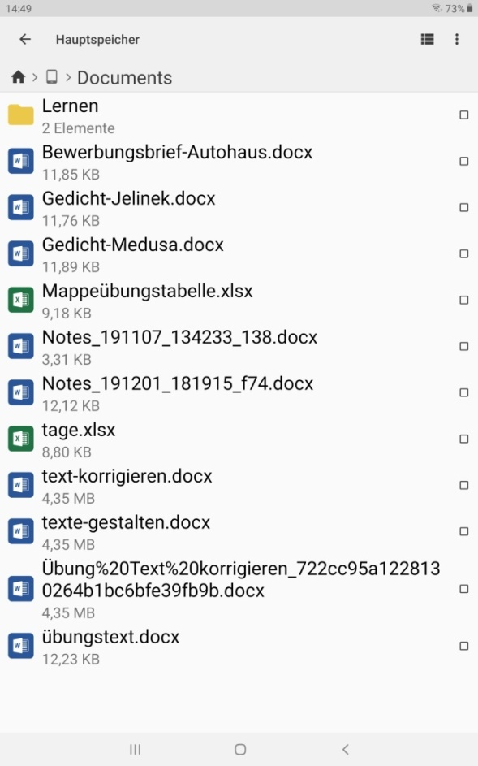
Sie sehen hier den Ordner „Documents“ eines Tablets.

Dieser enthält:
- einen Ordner mit dem Namen „Lernen“
- elf Dateien

Mit der App Cx Datei Explorer arbeiten
Öffnen Sie die App Cx Datei Explorer.

Im Startfenster der App sehen Sie in der Mitte eine Leiste mit runden Symbolen: Diese bringen Sie zu unterschiedlichen Bereichen auf Ihrem Gerät.
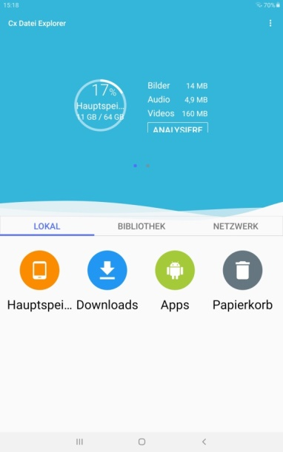
Im „Hauptspeicher“ können Sie alle Ihre Dateien und Ordner sehen.

In „Downloads“ werden alle Dateien abgespeichert, die Sie aus dem Internet herunterladen.

„Apps“ zeigt eine Liste mit allen auf dem Gerät installierten Apps an.

Der „Papierkorb“ zeigt Dateien an, die aus einer App gelöscht wurden, aber noch nicht vom Gerät entfernt sind.

In diesem Skriptum wird im Bereich „Hauptspeicher“ gearbeitet.
Tippen Sie auf das orange Symbol, um zum Hauptspeicher zu gelangen:

Sie sehen dann alle Ordner auf Ihrem Gerät, in denen weitere Ordner und Dateien gespeichert sind.
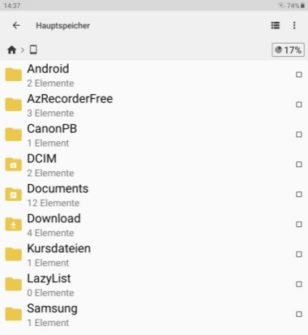
Alle Informationen, die Ihr Gerät und die installierten Apps brauchen, um zu funktionieren, sind ebenfalls in Dateien und Ordnern gespeichert.

Für Sie sind vor allem die folgenden drei Ordner von Bedeutung:
Im Ordner „DCIM“ finden Sie alle Bilder und Videos, die Sie mit Ihrem Gerät aufgenommen haben.
Im Ordner „Download“ finden Sie alle Dateien, die Sie aus dem Internet heruntergeladen haben. Das können Bilder sein, Flugblätter, aber auch alle Dateien, die Sie als E-Mail-Anhang bekommen haben.
Wir empfehlen Ihnen, den Ordner „Documents“ für Ihre Dateien und Ordner zu verwenden. Legen Sie hier alle Ihre Dokumente ab.
Um den Überblick zu behalten, werden Sie weitere Ordner brauchen.
In den folgenden Kapiteln wird beschrieben, wie Sie
- in einem bestehenden Ordner einen neuen Ordner anlegen, z. B. einen Unterordner im Bereich „Documents“
- Dateien von einem Ordner in einen anderen Ordner verschieben, z. B. aus dem Bereich „Downloads“ in die „Documents“
- Dateien kopieren, umbenennen oder löschen

1. Einen neuen Ordner anlegen
Öffnen Sie den Ordner „Documents“.

Tippen Sie rechts oben auf das 3-Punkte-Menü.

Tippen Sie auf „Neu“.

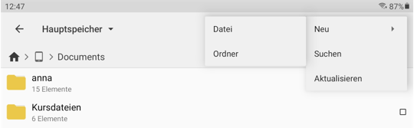

Tippen Sie auf „Ordner“.

Die Bildschirmtastatur erscheint und in der Mitte des Bildschirms erscheint ein Eingabefeld.
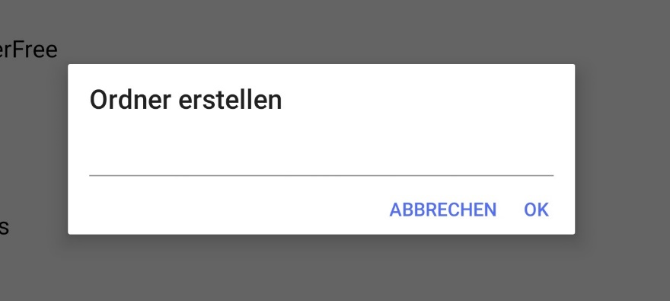

Tippen Sie in die Zeile und geben Sie einen Namen für den Ordner ein.

Verwenden Sie einen Ordnernamen, den Sie auch zu Hause für eine Mappenbeschriftung aussuchen würden.
So finden Sie Ihre Dateien schnell wieder. Beispiele für Ordnernamen sind: „Bewerbungsunterlagen“, „Ausweiskopien“ oder „Urlaub 2020“.

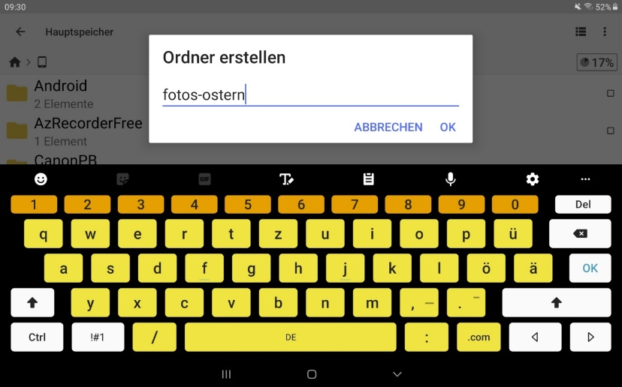
Nachdem Sie den Namen geschrieben haben, tippen Sie auf OK.

Der Name des neuen Ordners erscheint in der Liste:
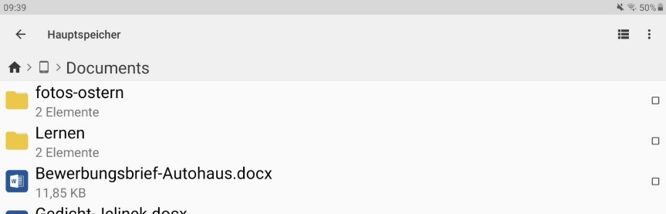

2. Dateien von einem in einen anderen Ordner verschieben
Nun können Sie Ihren Ordner mit Dateien befüllen.
Dateien, die auf dem Gerät gespeichert sind, können Sie in diesen Ordner verschieben.
- Öffnen Sie mit der App Cx Datei Explorer den Ordner, in dem Ihre Datei gespeichert ist.
- Rechts neben den Dateien und Ordnern sehen Sie nun Kästchen. Tippen Sie auf das Kästchen neben der gewünschten Datei. Diese wird blau markiert und unten wird eine neue graue Symbolleiste angezeigt:
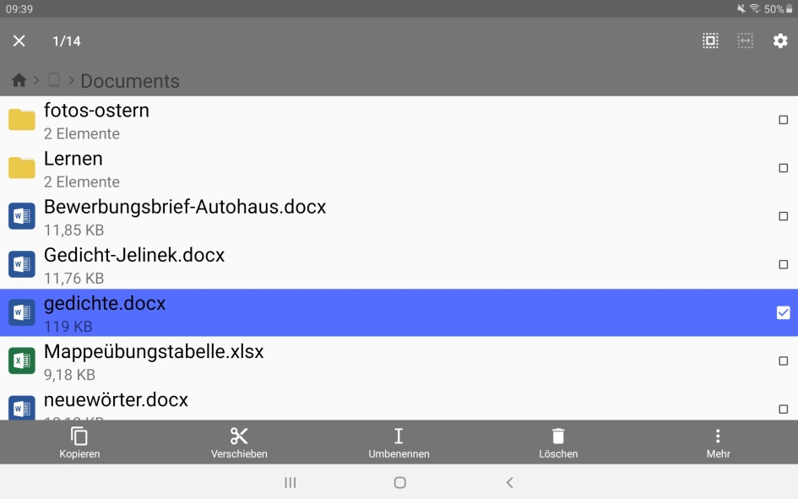

- Tippen Sie in der Symbolleiste unten auf die Funktion „Verschieben“:

- Wählen Sie den Ordner aus, in dem Sie die Datei ablegen möchten. Tippen Sie auf diesen Ordner.
In diesem Beispiel ist es der Ordner „fotos-ostern“:

- Der Ordner wird geöffnet: Unten erscheint eine neue Symbolleiste. Tippen Sie auf die Funktion „Einfügen“:
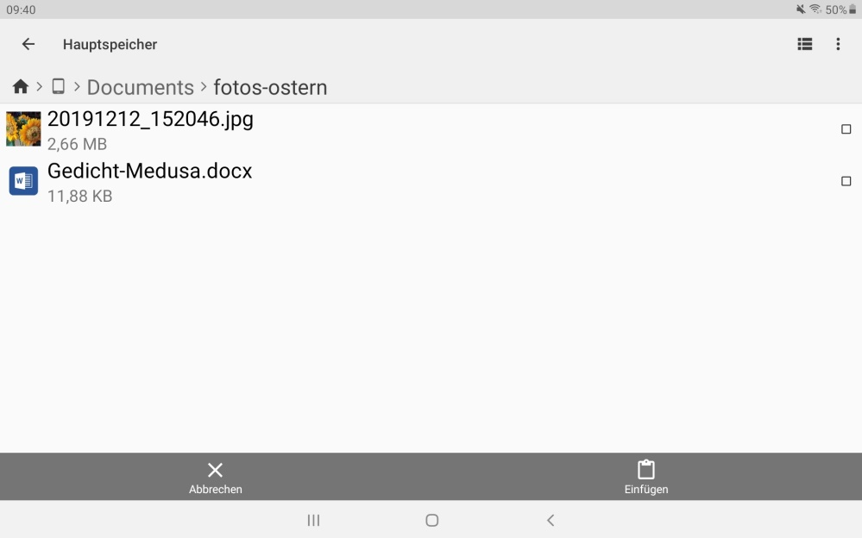

- Ihre Datei wird sofort im neuen Ordner angezeigt.
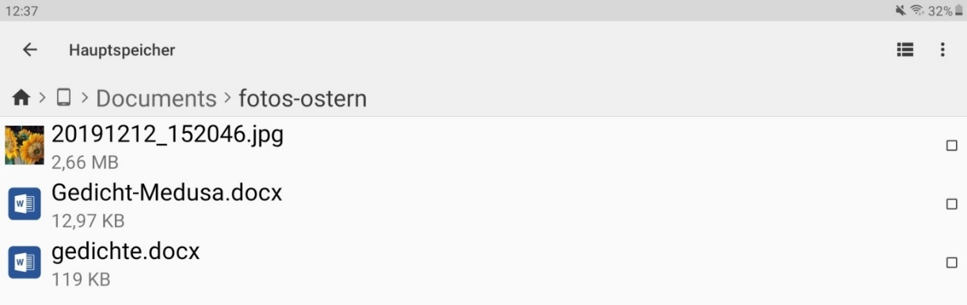

3. Bearbeitungsmöglichkeiten mit der App Cx Datei Explorer: kopieren, löschen, verschieben, umbenennen
Wenn Sie in der App Cx Datei Explorer auf das Kästchen rechts neben dem Dateinamen antippen, wird die Zeile blau hinterlegt (markiert).
Sie können mit dieser Datei nun all die Funktionen nutzen, die unten in der Symbolleiste angezeigt werden: Kopieren, Verschieben, Umbenennen, Löschen, Mehr

Wählen Sie aus dem Symbolmenü am Ende des Bildschirms aus, was Sie mit der Datei machen wollen: Wählen Sie
- „Kopieren“, wenn Sie die gleiche Datei in einem anderen Ordner noch einmal abspeichern möchten.
- „Verschieben“, wenn Sie die Datei in einem anderen Ordner ablegen möchten.
- „Umbenennen“, wenn Sie der Datei einen anderen Namen geben möchten.
- „Löschen“, wenn Sie die Datei entfernen möchten.
- „Mehr“, wenn Sie die Datei z. B. per E-Mail verschicken oder ausdrucken möchten.

Noch ein paar Hinweise zur Arbeit mit Cx Datei Explorer:
- Sie können in einer Liste gleichzeitig mehrere Dateien markieren. Sie können rechts also mehrere Kästchen antippen.
So werden mehrere Dateien blau hinterlegt (markiert). Sie können diese Dateien dann gleichzeitig verschieben, löschen oder kopieren.
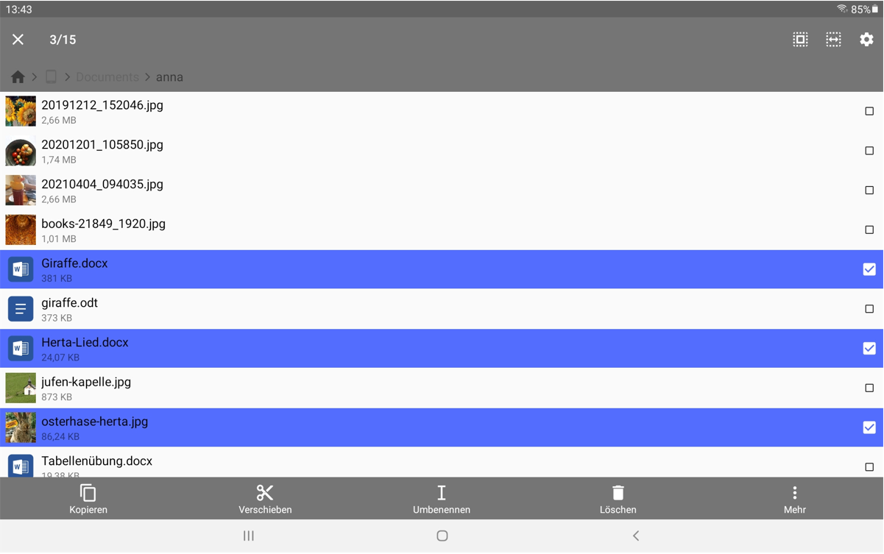

- Wenn Sie auf den Dateinamen, statt auf das Kästchen rechts tippen, wird die Datei sofort mit der dazugehörigen App geöffnet und Sie können Sie nicht verschieben.
Mit dem Zurück-Symbol in der Navigationsleiste kommen Sie sofort wieder zurück zur Dateiverwaltungs-App Cx Datei Explorer.

